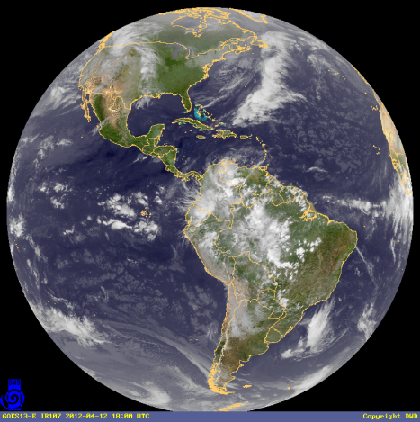
Poznávame Ameriku
Poloha, členitosť, vodstvo Ameriky

Meno a priezvisko: Počet bodov:

1. Do nasledujúceho textu doplň správne odpovede.

Amerika je svojou rozlohou km² najrozľahlejším svetadielom. Tvoria ju dva kontinenty: a . Amerika sa rozkladá na všetkých pologuliach, okrem pologuli. Ameriku od Ázie oddeľuje prieliv a oceán, od Európy a Afriky oceán.

2. Vyber správnu odpoveď:

Najsevernejší bod Ameriky | Najväčší ostrov Ameriky
Najjužnejší bod Ameriky | Najväčší polostrov Ameriky
Najzápadnejší bod Ameriky | Najväčšie jazero Ameriky
Najvýchodnejší bod Ameriky | Najvyššie položené jazero Ameriky
Najvyššie miesto Ameriky | Najvyšší vodopád Ameriky
Najnižšia miesto Ameriky | Najznámejšie vodopády Ameriky
Najväčšia nížina Ameriky | Najväčšia rieka Ameriky

3. Vyber správnu odpoveď:

Ohňová zem | Mount McKinley | Yucon | Patagónia | Iguazu
Mississippi | Titicaca | Hudsonov | Appalače | Popocatepetl
Mexický | Yucatán | Mackenzie | Kordillery | Florida
Peruánsky | Cotopaxi | Antiplano | Karibské | Atacama
Andy | Galapágy | Laplatská | Aljaška | Veľké Antily

4. Pomenuj ostrovy, polostrovy a zálivy vyznačené na mape Ameriky:

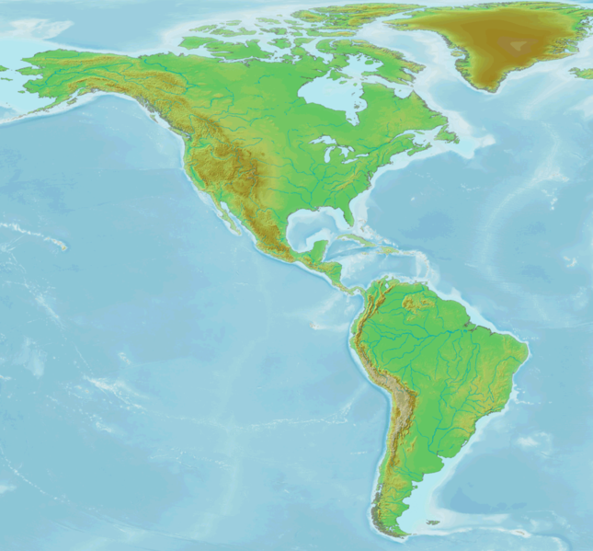
63
53
4
3
2

1
4

6

5

B
3

2

1

L
G
K
J
I
H
F
E
D
A
C
B
K
Polostrovy: A B C
E
C
D E F

Ostrovy: G H I
J K L

5. Pomenuj rieky vyznačené na mape Ameriky:

1 2 3 4 5 6

6. Napíš, čo sa skrýva pod červenými vyznačenými bodmi:
1 2 3
4 5 6

